Universidade Maurício de Nassau
Curso de Ciência da Computação
BuscaPet
Site de adoção e busca de animais perdidos
Documento da Sprint 11 — Preparação para entrega
Kaian Guthierry da Silva — 01617843
Nivaldo José de Arruda Filho — 01486768
Marlon Porto Torres — 01611478
Recife — 2026

Sumário
1. O que esta Sprint entrega
2. Manual do Usuário (Anexo A)
3. Manual Técnico (Anexo B)
4. Documentação final consolidada
5. Revisão completa do código
6. Correções e melhorias
7. Organização do GitHub
8. Testes depois da revisão
9. Pendências e próximos passos
10. Repositório

1. O que esta Sprint entrega
A Sprint 11 deixa o BuscaPet pronto para ser entregue e apresentado: documentado para quem usa e para quem desenvolve, com o código revisado (inclusive a segurança das bibliotecas) e o repositório organizado. A versão do sistema continua 1.0.0-rc.1; a versão final (1.0.0) sai no code freeze da Sprint 12.
Entrega exigida | Onde está
Manual do Usuário | Anexo A deste documento · BuscaPet-Docs/manuais/ (PDF e Markdown)
Manual Técnico | Anexo B deste documento · BuscaPet-App/docs/manual-tecnico.md
Documentação final consolidada | BuscaPet-Docs/documentacao-final.md (seção 4)
Revisão completa do código | seção 5
Organização do GitHub | seção 7
Correções e melhorias | seção 6
Pendências e próximos passos | seção 9

2. Manual do Usuário (Anexo A)
Escrito para quem nunca viu o sistema, com 22 imagens das telas. Organizado por perfil, cobre: apresentação e objetivo, público-alvo, acesso e autenticação (cadastro, login, recuperação de senha, menu da conta), adoção passo a passo, registro de animal perdido ou avistado e os alertas, doação de itens e em dinheiro (PIX) com a meta do mês, o que o abrigo, o apoiador e a administração fazem (cadastros, consultas, relatórios e exportações), e uma seção de mensagens, validações e perguntas frequentes com o significado de cada mensagem e o que fazer.
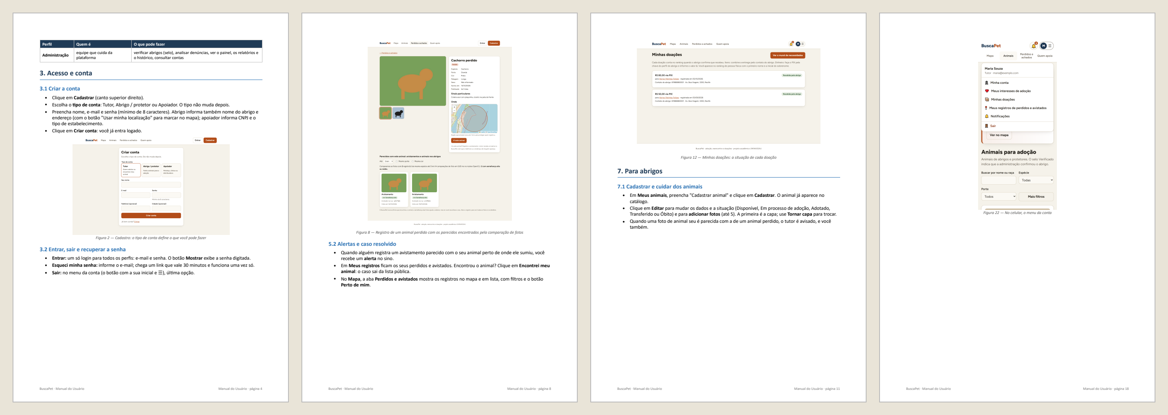
Figura 1 — Algumas páginas do Manual do Usuário (íntegra no Anexo A)

3. Manual Técnico (Anexo B)
Fica no repositório do código (docs/manual-tecnico.md), ao lado do que descreve, e foi convertido em PDF para este documento. Cobre os 11 itens pedidos, em 15 seções:
- Arquitetura (diagrama dos três serviços e do banco), tecnologias e bibliotecas com as versões e a organização dos módulos.
- Banco de dados (19 tabelas, migrações 0001 a 0005, convenções), requisitos de ambiente, instalação, execução.
- Variáveis de ambiente sem nenhuma credencial (só exemplos), APIs e integração (a API própria, o núcleo e os serviços externos).
- Componente de processamento: como o núcleo OpenCL extrai os descritores, compara em paralelo e o desempenho medido (até 3,8 vezes mais rápido nos 4 núcleos).
- Segurança, testes e CI, publicação em produção (passo a passo para a Sprint 12), manutenção (o que rodar ao mudar rota ou modelo) e limitações conhecidas, justificadas.

4. Documentação final consolidada
A documentação produzida ao longo das Sprints foi revisada contra a versão atual. O resultado é o documentacao-final.md (https://github.com/Equipe-BuscaPet/BuscaPet-Docs), que indica o documento vigente de cada assunto (requisitos, casos de uso, arquitetura, diagramas, modelo de dados, API, regras, testes), registra as decisões que mudaram durante o desenvolvimento e cruza os 41 requisitos funcionais com o que foi implementado.
Resultado da revisão | Quantidade
Requisitos funcionais atendidos como no escopo | 37 de 41
Atendidos com mudança registrada e justificada (RF-06, RF-11, RF-15, RF-37) | 4 de 41
Decisões de projeto que mudaram, com o porquê | 9
Guias de processo e índice corrigidos (Redis, .env.example e CONTEXTO.md que saíram do repositório) | 3
Documentos gerados do código e conferidos por teste (guia da API, MER, schema.sql) | 3

5. Revisão completa do código
A revisão combinou ferramentas automáticas e leitura do código, módulo a módulo:
Verificação | Ferramenta | Resultado
Estilo e erros comuns (API) | ruff | sem avisos
Código sem uso | vulture + leitura | configuração do Redis nunca usada (removida); 3 itens do modelo previstos sem tela (mantidos e documentados)
TODO/FIXME, print e console.log esquecidos | busca no código | nenhum
Tratamento de erros (except amplos) | leitura | 4 casos, todos corretos (desfazem a operação e repassam o erro, ou escondem detalhes do banco)
Segredos no código e no histórico do Git | busca no histórico inteiro | nenhum segredo real; só valores de exemplo
Vulnerabilidades nas bibliotecas da API | pip-audit | 65 alertas em 5 pacotes → 0
Vulnerabilidades nas bibliotecas da interface | npm audit | 2 no React Router → 0; resta 1 do servidor de desenvolvimento (justificado)
Imagens Docker e publicação | leitura + teste da imagem | 3 problemas corrigidos (seção 6)
Redirecionamento depois do login | teste de ponta a ponta | 1 falha de segurança encontrada e corrigida

5.1 O que a revisão encontrou
Problema | Risco | Correção
O login aceitava ?voltar=/\site-externo: o navegador trata /\ como // e levava a pessoa para outro site | redirecionamento aberto (usado em golpes de phishing) | o retorno só aceita caminhos internos; teste com 3 variantes de ataque
python-jose (login JWT) com falhas conhecidas, algumas sem correção | falsificação de token | troca pelo PyJWT
Starlette, Pillow e React Router com falhas conhecidas | negação de serviço, imagem maliciosa, redirecionamento | atualização (FastAPI 0.158, Pillow 13, React Router 7)
Sem .dockerignore: o .env com as senhas iria para dentro da imagem da API | vazamento de credenciais | .dockerignore na API e na interface; conferido que a imagem não tem .env nem .venv
Chave que assina os logins com valor de exemplo como padrão | qualquer pessoa forjaria um login em produção | a API se recusa a subir num banco remoto com o valor de exemplo
Imagem da API em modo de desenvolvimento (--reload), como root e com porta fixa | desempenho e segurança em produção | modo de produção, usuário sem privilégios, porta $PORT; o --reload ficou só no Docker Compose
Redis e RQ configurados e nunca usados | serviço a mais para manter e pagar | removidos do código, do Docker Compose e da documentação

6. Correções e melhorias
Commit | O que mudou
b6506e9 | Segurança: PyJWT, bibliotecas atualizadas e a trava do JWT_SECRET
05fc74e | Login: retorno só para caminhos internos; React Router 7
bc382b8 | Produção: imagem da API sem segredos nem --reload, usuário próprio, porta $PORT; Redis removido; regras de rota para hospedagem estática
6c51a45 | Guia da API compatível com o FastAPI novo
e6f4183 | Manual técnico
89053d6 | Diagrama de arquitetura em Mermaid no manual técnico

Também foram preparadas, para a publicação da Sprint 12, as regras que fazem as páginas internas abrirem em hospedagem estática (vercel.json e _redirects) e a seção de publicação do manual técnico.

7. Organização do GitHub
Item verificado | Situação
Organização das pastas e arquivos | api/, frontend/, nucleo-opencl/, docs/; nenhum arquivo gerado ou temporário versionado
Código-fonte atualizado | Pull Requests #20 a #23 empilhados, para integração na ordem
README com instruções de execução | sim, com os 9 itens exigidos e o link para o manual técnico
Documentação técnica disponível | manual técnico, guia da API, MER, schema.sql, README do núcleo
Arquivos de configuração e dependências | requirements.txt, package.json, Dockerfiles, docker-compose.yml, .dockerignore, CI
Histórico de commits organizado | commits pequenos e em português, um assunto por commit, por Pull Request
Ausência de arquivos desnecessários e informações sensíveis | .env fora do Git e das imagens; histórico verificado; 19 branches já integradas apagadas no BuscaPet-App e 8 no BuscaPet-Docs
Identificação dos integrantes e informações gerais | README dos dois repositórios; descrição e tópicos no GitHub

8. Testes depois da revisão
Com as bibliotecas atualizadas, toda a suíte foi executada de novo: 249 testes da API passando, com 94% de cobertura, e 91 testes de ponta a ponta passando no navegador, no computador e no celular.
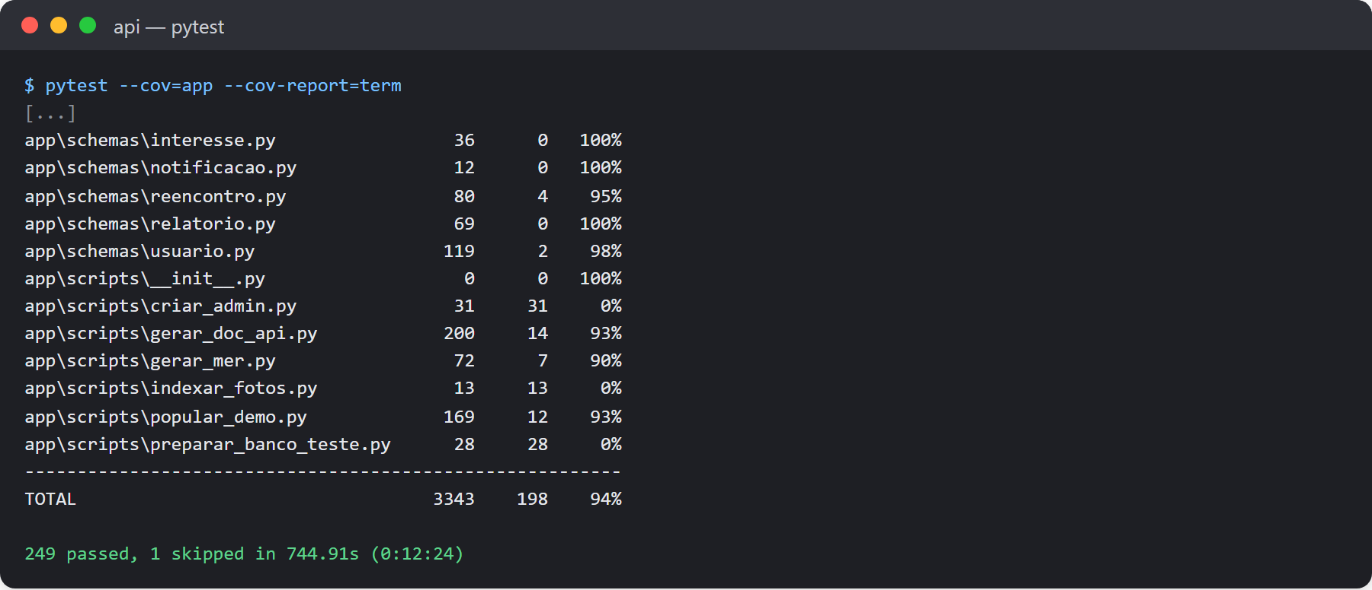
Figura 2 — Execução final da suíte da API (trecho final)
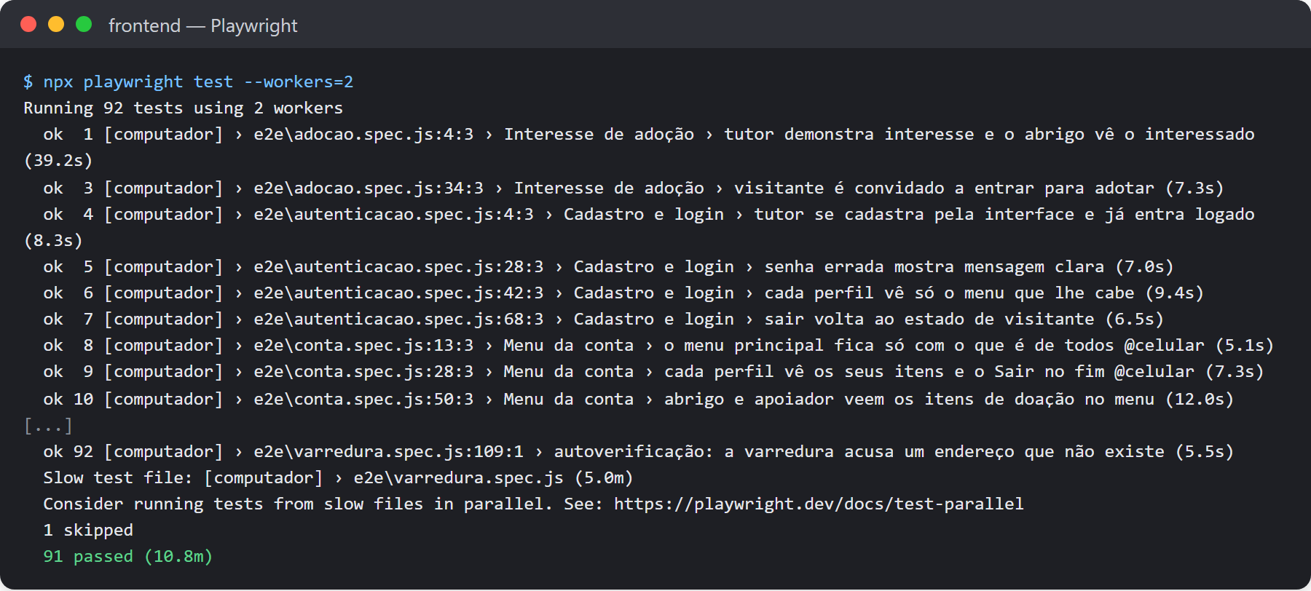
Figura 3 — Execução final dos testes de ponta a ponta (trecho final)

9. Pendências e próximos passos
A Sprint 12 e a publicação em produção ficam com o líder da equipe. O manual técnico (seção 13) e um guia de passagem interno trazem o passo a passo.
Pendência | Como e quando será resolvida
Integrar os Pull Requests #20 a #23 (código) e #9 e #10 (documentação) | nesta ordem, com a CI verde
Migração 0005 no banco compartilhado (Supabase) | alembic upgrade head, logo depois da integração
Publicar banco, API, núcleo e interface | até 28/11, com disco persistente para as fotos e memória para o núcleo
Fotos reais nos dados da apresentação | antes do ensaio, para a busca por semelhança ser convincente
Sprint 12 | code freeze com a tag v1.0.0, os dois vídeos e o ensaio completo da apresentação
Ao final do projeto | trocar todas as senhas e chaves usadas durante o desenvolvimento

10. Repositório
- Código (BuscaPet-App): https://github.com/Equipe-BuscaPet/BuscaPet-App — Pull Request #23 desta Sprint
- Documentação (BuscaPet-Docs): https://github.com/Equipe-BuscaPet/BuscaPet-Docs — manuais em manuais/ e documentacao-final.md

